
全自动IC卡封装机
型号：ICI-3000

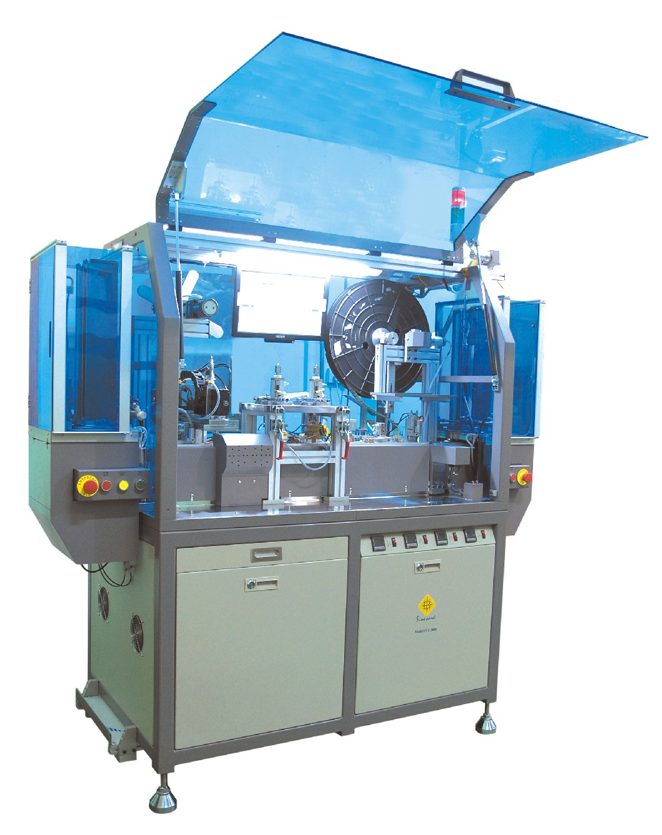
设备用途：将条带模块冲切并封装在已铣槽的卡基上。

标准配置：
- PC 控制
- 双卡匣自动上下料装置
- 自动检测槽位
- 点焊组
- 第一热焊组
- 第二热焊组
- 冷压组
- 废卡剔除盒
- IC-模块条带自动送料
- IC 模块冲切系统
- IC模块封装系统
- 打孔坏IC模块识别并剔除组
- 含模块冲切两套模具（一种模块）
- 模块高度检测
- 模块背胶组

可选配置：
- ATR检测站

技术规格：
- 设备最高运行速度： 3000UPH (M3模块)
- 铣槽驱动精度: X, Y = +/- 0.015mm
- 封装压力: 3 ～ 20Kg/cm²
- 封装温度（可调节)：100℃ ～300℃
- 产品合格率： 99.5%
- 适用物料：PVC, ABS, PET-G材料的ISO7816 标准卡
- 电源/功率：AC220V，50/60Hz，1.5KW
- 外形尺寸：(L)1960mm x (W)800mm x (H)2050mm


使用要求：
- 使用环境：室内温度为 22℃+ 3℃，保持干燥和无尘。
- 电源：AC 220V (1相)，50/60HZ。
- 气压：6kg/cm²，无水与无油。
- 冷却循环水：10℃～25℃可调，50升/小时，干净水，防锈水最好。

声明：以上参数如变更恕不另行通知。

